кинокомпания
«Кремлин Филмз»
представляет
историческую драму
«ГАГАРИН. ПЕРВЫЙ В КОСМОСЕ»
В ролях:
Ярослав ЖАЛНИН, Михаил ФИЛИППОВ, Владимир СТЕКЛОВ, Ольга ИВАНОВА, Вадим МИЧМАН, Даниил ВОРОБЬЕВ, Надежда МАРКИНА, Виктор ПРОСКУРИН, Инга ОБОЛДИНА и другие

Режиссер:
Павел ПАРХОМЕНКО
Сценарий:
Олег КАПАНЕЦ, Андрей ДМИТРИЕВ

Генеральный продюсер:
Олег КАПАНЕЦ

Оператор:
Антон АНТОНОВ

Скоро в кинотеатрах

Синопсис:
Фильм посвящен первым шагам человечества на пути освоения космоса и непосредственно судьбе первого космонавта Ю. А. Гагарина.
Это первая попытка создания масштабного художественного фильма о Юрии Гагарине. История об обычном парне, попавшем в необычные обстоятельства, о человеке, которому было предначертано судьбой первым шагнуть в космос. Основной лейтмотив фильма – борьба за право быть первым.
В первый отряд космонавтов отбирали из трёх тысяч летчиков-истребителей по всей стране. В легендарную двадцатку попали лучшие из лучших. Кто из них полетит первым, не знал никто. Все они стремились к своей цели, проявляя себя по-разному в условиях жесткого, порой бесчеловечного отбора. В дальнейшем, из первого отряда космонавтов в космос слетали только 12 человек, остальные выбыли по разным причинам: один заживо сгорел в барокамере, другой бросился под поезд, но даже гибель товарищей не смогла остановить безудержного стремления к мечте.
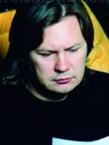 | Генеральный продюсер  Олег Капанец  Работает в кино с 1992 года. Фильмография включает ленты «Русский регтайм», «Летние люди», «Священный груз», «Красный змей», «Зеркальные войны» и другие. Член гильдии продюсеров России.
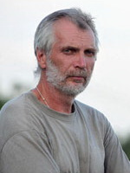 | Режиссер  Павел Пархоменко  Работает в кино с 1986 года. Художник-постановщик фильмов «Бакенбарды», «Комедия строго режима», «Война», «Жмурки», «Мне не больно», «Груз 200», «Отец», «Морфий», «Нирвана», «Юленька» и других. Режиссер и сценарист киноленты «Танцует все!».
 | Исполнители
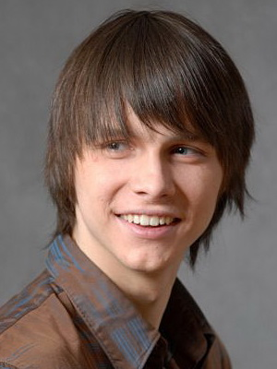 | Ярослав Жалнин  Окончил актерский факультет ВГИКа (Мастерская А. Ленькова). Снимался в фильмах и сериалах «Коллекционер», «Караси», «В Париж!», «Елена», «Метод Лавровой» и других. Актер театра «Бу» при Булгаковском доме. Лауреат нескольких призов Международных фестивалей ВГИКа и премии «Золотой лист».
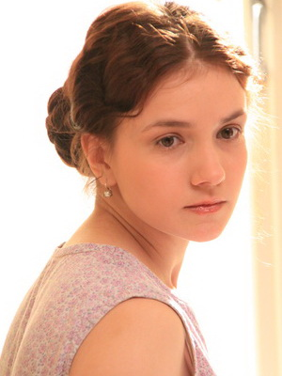 | Ольга Иванова  Снимается в кино с 2008 года. Среди фильмов и сериалов с участием актрисы – «Стиляги», «Вольф Мессинг: Видевший сквозь время», «Сердце Марии», «Светофор», «Мой папа – Барышников», «Любовь для бедных», «Мать и мачеха». Лауреат нескольких призов за свои театральные работы.
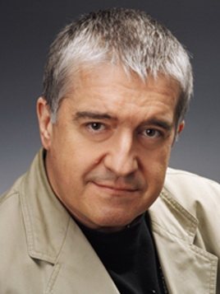 | Михаил Филиппов  Народный артист России. С 1973 года работает в Московском театре им. Вл. Маяковского. Снимался в фильмах «Красное и черное», «Небеса обетованные», «Московские каникулы», «Петербургские тайны», «Дети Арбата», «Ландыш серебристый», «Глухарь», «Шпион» и других.
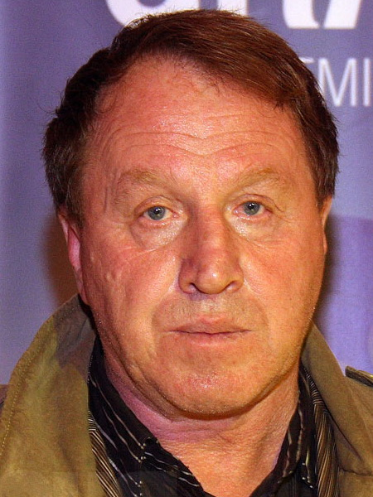 | Владимир Стеклов  Народный артист России. Играл в спектаклях Театра им. Станиславского, «Ленкома», «Школы современной пьесы», Театра им Моссовета, «Сатирикона» и других. Снимается в кино с 1983 года. Среди лент и сериалов с участием актера – «Гардемарины, вперед!», «Воры в законе», «Узник замка Иф», «Криминальный квартет», «Мастер и Маргарита», «Петербургские тайны», «Остановка по требованию-2», «Грехи отцов», «Кадетство», «Консервы».
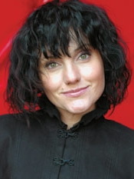 | Инга Оболдина  Заслуженная артистка РФ. Снималась в фильмах и сериалах «Самозванцы», «Небо. Самолет. Девушка», «Дети Арбата», «Доктор Живаго», «Мне не больно», «Громовы. Дом надежды», «Ирония судьбы. Продолжение», «Все умрут, а я останусь», «Елки 2» и других. Лауреат фестивалей «Московские дебюты», «Новая драма», «Золотой век», премий Станиславского и «Триумф».
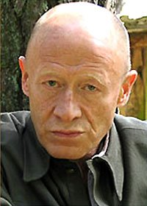 | Виктор Проскурин  Народный артист России. Работал в Театре на Таганке, «Ленкоме», Театре им. Ермоловой, Театре Антона Чехова. Среди запоминающихся фильмов с участием актера – «Большая перемена», «Выйти замуж за капитана», «Пиковая дама», «Военно-полевой роман», «Жестокий романс».
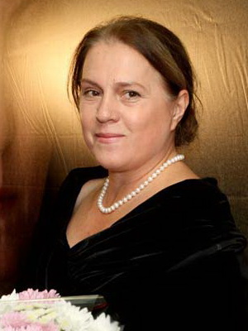 | Надежда Маркина  Работала в Театре на Таганке и Театре на Малой Бронной. Лауреат театральной премии «Золотая маска». Получила известность в мире после исполнения главной роли в фильме Андрея Звягинцева «Елена». За эту работу актриса была номинирована на многочисленные кинонаграды, а также получила премию «Ника» и приз Индийского международного кинофестиваля. Среди других фильмов и сериалов с участием актрисы – «Свадьба», «Штрафбат», «Точка», «Меченосец», «Участок», «Громовы» и другие.
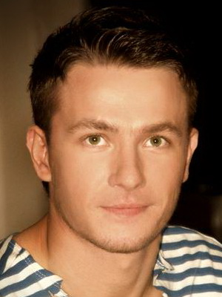 | Вадим Мичман  Окончил Институт современного искусства. Играл в мюзиклах «Монте-Кристо», «Бременские музыканты», «Любовь и шпионаж». Принимал участие в музыкальных шоу «Стиляги зажигают!» и «A.B.B.A MIA». Снялся в нескольких кинолентах.
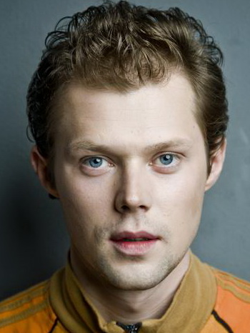 | Даниил Воробьев  Окончил ВГИК (Мастерская А. Ленькова). Снимался в фильмах и сериалах «Прекрасная Елена», «Голоса рыб», «Юнкера», «Тайны дворцовых переворотов. Виват, Анна Иоанновна!», «Солдаты», «Братаны 2», «Мантикора» и других. Сценарист и режиссер фильма «Молитва (совместно с Евгением Ткачуком).
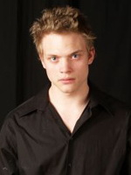 | Евгений Ткачук  Окончил РАТИ, но еще до поступления в вуз играл на профессиональной сцене. Работает в МТЮЗе и Театре наций. Снимался в фильмах и сериалах «Александра», «Московская сага», «Край», «Чужая», «Жизнь и приключения Мишки Япончика», «Восьмидесятые». Сценарист и режиссер фильма «Молитва (совместно с Даниилом Воробьевым).

